SENNEBOGEN 835 G Hybrid – Neue Maschinengeneration für maximale Effizienz
Effizient, komfortabel und wartungsfreundlich – das sind die Schlagworte der neuen Umschlagmaschinen-Generation bei SENNEBOGEN. Als erster Vertreter der mittleren Größenklasse wurde der beliebte 835 zur neuen G-Serie weiterentwickelt und dabei mit dem Green Hybrid System ausgestattet – für maximale Effizienz im Einsatz.
Der neue 835 G Hybrid ist mit einem Einsatzgewicht von bis zu 47 t und verschiedenen Ausrüstungsvarianten für Reichweiten von 16 m bis 20 m für Einsätze im Schrott-, Holz- und Hafenumschlag konzipiert. Ausgestattet mit dem Green Hybrid Rekuperationssystem spart die Maschine rund 30% an Kraftstoff ein, in der Elektro-Version lassen sich sogar noch weitere 50% an Betriebskosten reduzieren. Das bewährte modulare Baukastenprinzip von SENNEBOGEN ermöglicht auch beim 835 G Hybrid eine kundenspezifische Konfiguration, mit Unterwagenvarianten von mobil bis stationär, bis hin zu unterschiedlichen Antriebssystemen.

Geringerer Verbrauch und höhere Umschlagleistung
Beim 835 G Hybrid liegt das Hauptaugenmerk auf dem Thema Energie-Einsparung. Dies zeigt sich darin, dass zum Beispiel erstmalig in einer Maschine dieser Größenklasse das bekannte Energierückgewinnungssystem Green Hybrid eingebaut ist. Das System, das aus einem Gasdruckspeicher im Heck der Maschine und einem dritten Hydraulikzylinder am Ausleger besteht, speichert wie eine gespannte Feder die Energie, die beim Senken des Auslegers generiert wird, und gibt sie für den nächsten Hub wieder ab. Diese innovative Rekuperationsmethode funktioniert nicht nur äußerst zuverlässig und sicher, sondern spart zudem bis zu 1/3 an Betriebskosten. Gemeinsam mit der umfassend überarbeiteten Hydraulik erhöht dies den Wirkungsgrad der Maschine, sodass nun bei geringerem Verbrauch sogar mehr Umschlagleistung erzielt werden kann.
In der Ausstattungsvariante mit 160 kW Elektromotor werden nicht nur Abgase komplett vermieden, sondern noch zusätzlich Ressourcen und Wartungsarbeiten gespart, sodass weitere 50% an Betriebskosten entfallen können.

Rundum optimiert für Fahrer und Service
Dies bringt uns zu einem weiteren großen Thema der G-Serie: die Fahrer- und Wartungsfreundlichkeit. Die neue Maxcab Komfortkabine ist ein Garant für dauerhaft entspanntes und konzentriertes Arbeiten: hydraulisch hochfahrbar um 2,80 m im Standard – optional sogar um 3,50 m – mit überarbeitetem Bedientableau, Rundum-Sicht dank durchgehender Front- und Seitenscheiben sowie neuen Sicherheitsfeatures.
Im Hinblick auf den Service erweisen sich der übersichtliche Aufbau sowie intelligente, leicht zugängliche Wartungspunkte als besonders wertvoll, denn sie machen die Maschine noch zuverlässiger uns sicherer im täglichen Betrieb.

Überzeugen Sie sich selbst von der Umschlagtechnik der neuesten Generation, direkt bei uns am SENNEBOGEN-Stand auf der bauma 2022.

Bildunterschrift:
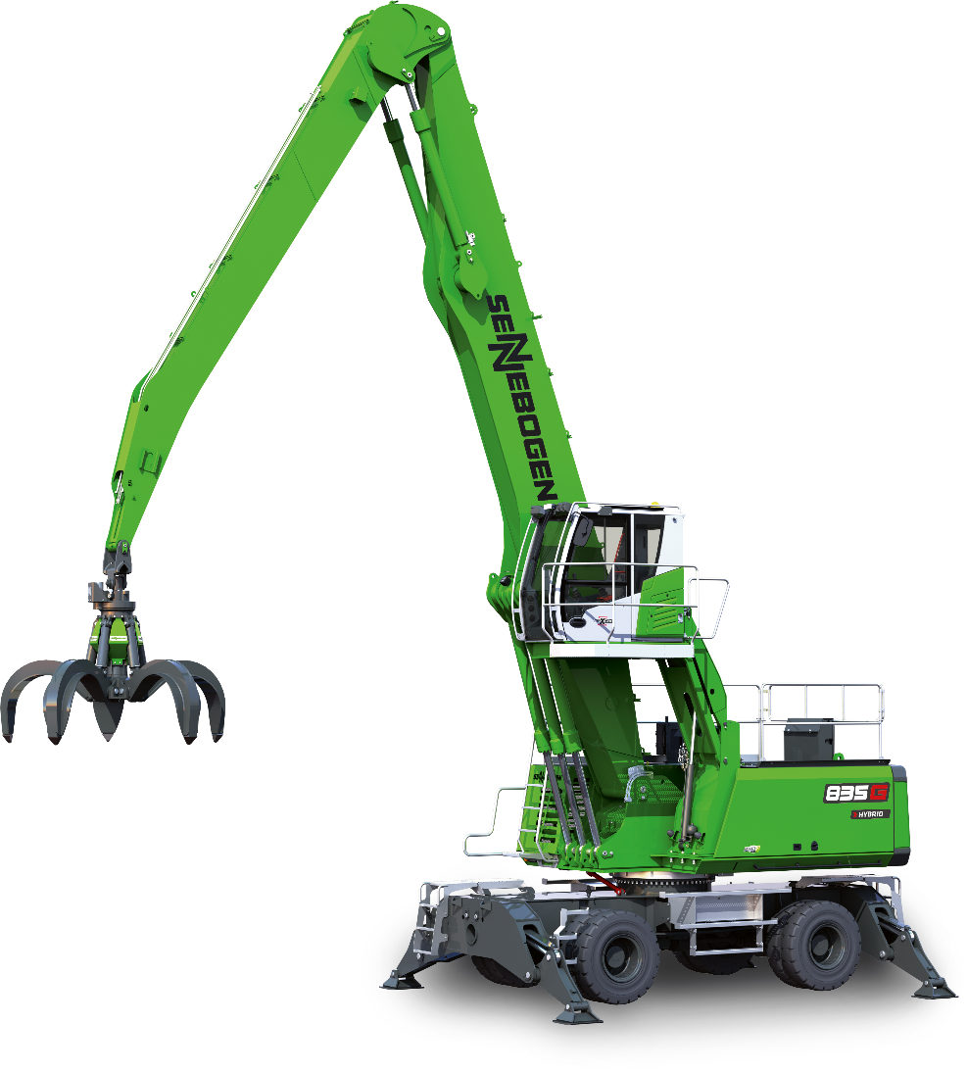
Bild 1: SENNEBOGEN präsentiert auf der bauma 2022 den neuen 835 G Hybrid – eine 47 t Umschlagmaschine der neuesten Maschinengeneration, ausgestattet mit dem Energie-Rückgewinnungssystem Green Hybrid.
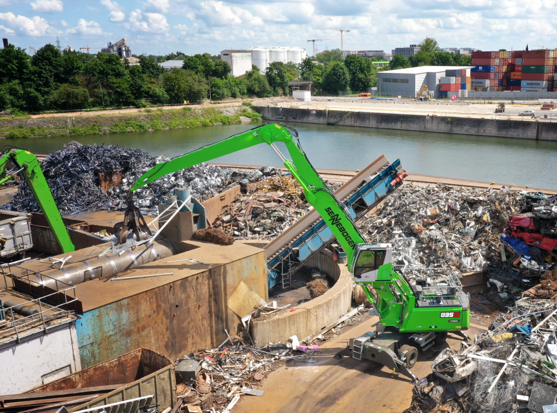
Bild 2: Kraftvoll, präzise und schnell – die Umschlagmaschine 835 G Hybrid mit bis zu 20 m Reichweite setzt neue Maßstäbe ich Sachen Effizienz beim anspruchsvollen Schrott- und Hafenumschlag.

